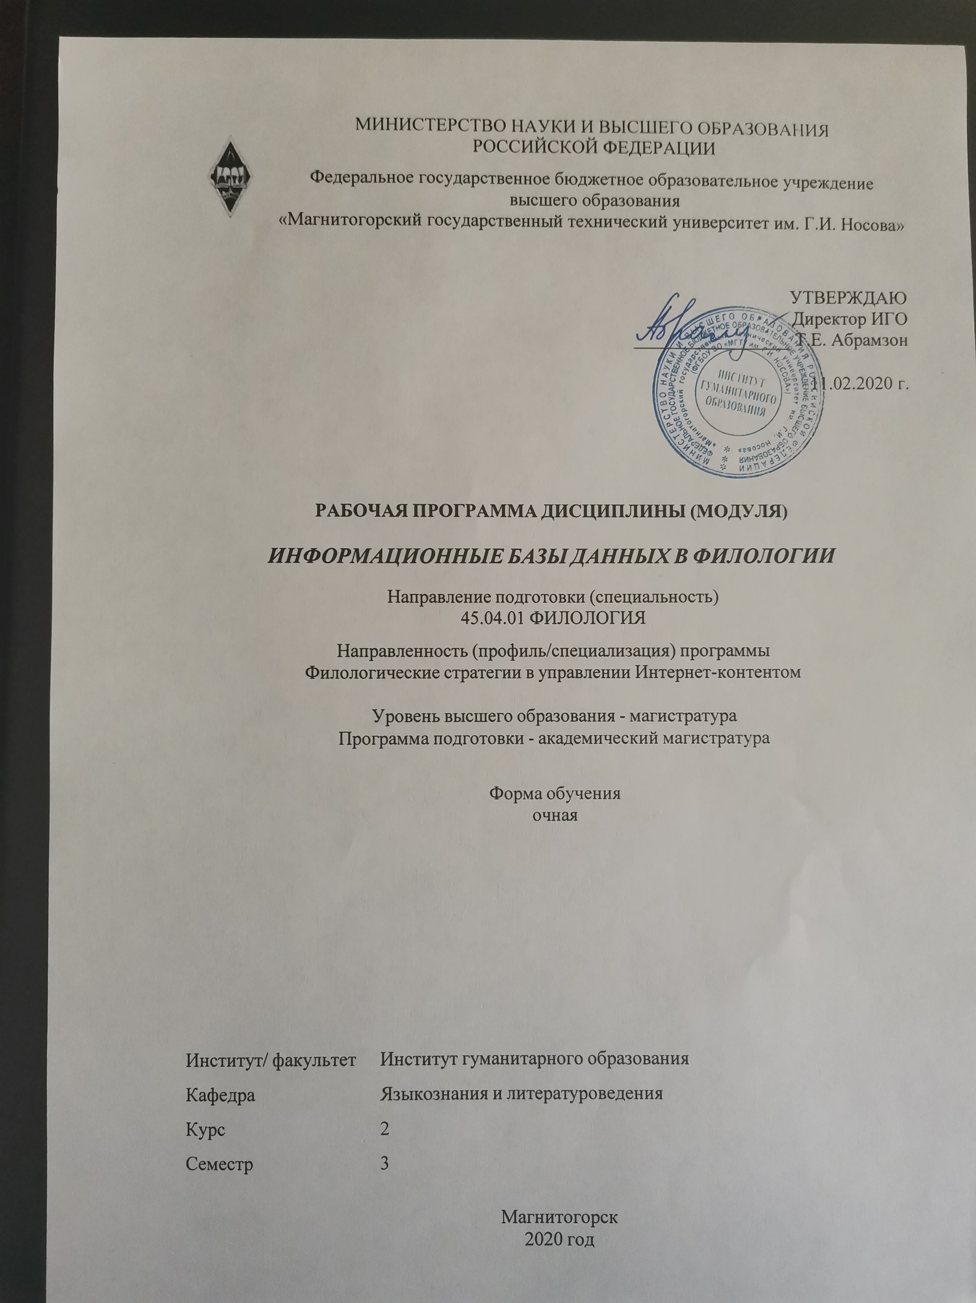

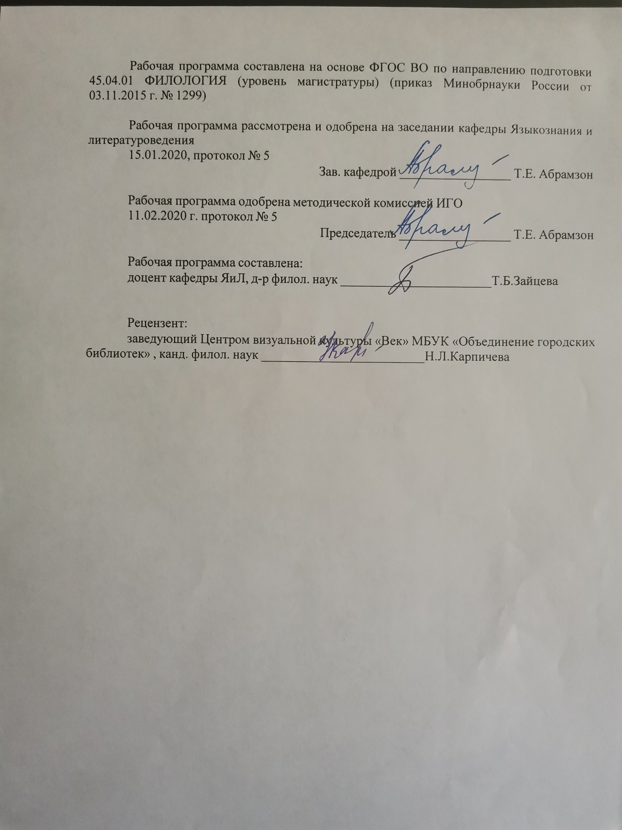

|  |  |
| --- | --- |
| **Лист** **актуализации** **рабочей** **программы** | |
|  |  |
|  | |
|  |  |
|  | |
|  |  |
| Рабочая программа пересмотрена, обсуждена и одобрена для реализации в 2021 - 2022 учебном году на заседании кафедры Языкознания и литературоведения | |
|  |  |
|  | Протокол от __ __________ 20__ г. № __  Зав. кафедрой _________________ Т.Е. Абрамзон |
|  |  |
|  | |
|  |  |
|  | |
|  |  |
| Рабочая программа пересмотрена, обсуждена и одобрена для реализации в 2022 - 2023 учебном году на заседании кафедры Языкознания и литературоведения | |
|  |  |
|  | Протокол от __ __________ 20__ г. № __  Зав. кафедрой _________________ Т.Е. Абрамзон |

|  |  |
| --- | --- |
| **1** **Цели** **освоения** **дисциплины** **(модуля)** | |
| Целями освоения дисциплины (модуля) «Информационные базы данных в филологии» являются:  − формирование представления о теоретических основах применения информационных баз данных, их месте и роли в современной филологической науке, о мировых тенденциях развития новых информационных технологий;  − развитие навыков использовать возможности современных информационных баз данных в филологии;  − развитие практических навыков создания электронных информационных ресурсов в профессиональной сфере;  − развитие навыков применения полученных знаний в области информационных баз данных при написании магистерской диссертации | |
|  |  |
| **2** **Место** **дисциплины** **(модуля)** **в** **структуре** **образовательной** **программы** | |
| Дисциплина Информационные базы данных в филологии входит в вариативную часть учебного плана образовательной программы.  Для изучения дисциплины необходимы знания (умения, владения), сформированные в результате изучения дисциплин/ практик: | |
| Инфокоммуникационные технологии в филологии | |
| Филология в системе современного гуманитарного знания | |
| Знания (умения, владения), полученные при изучении данной дисциплины будут необходимы для изучения дисциплин/практик: | |
| Производственная - преддипломная практика | |
| Подготовка к защите и защита выпускной квалификационной работы | |
| Производственная - практика по получению профессиональных умений и опыта профессиональной деятельности | |
|  |  |
| **3** **Компетенции** **обучающегося,** **формируемые** **в** **результате** **освоения**  **дисциплины** **(модуля)** **и** **планируемые** **результаты** **обучения** | |
| В результате освоения дисциплины (модуля) «Информационные базы данных в филологии» обучающийся должен обладать следующими компетенциями: | |
|  |  |
| Структурный  элемент  компетенции | Планируемые результаты обучения |
| ОПК-1 готовностью к коммуникации в устной и письменной формах на государственном языке Российской Федерации и иностранном языке для решения задач профессиональной деятельности | |
| Знать | понятийный аппарат дисциплины;  нормативные, коммуникативные, этические аспекты устной и письменной речи;  систему стилей современного русского литературного языка и ее внутриструктурную организацию;  стилевые, жанровые особенности и сферы употребления каждого стиля;  принципы создания связных, правильно построенных монологических текстов на разные темы в соответствии с коммуникативными намерениями говорящего и ситуацией общения |

|  |  |
| --- | --- |
| Уметь | работать с понятийным аппаратом дисциплины;  применять знания о нормативном, коммуникативном, этическом аспектах устной и письменной речи;  описывать систему стилей современного русского литературного языка и ее внутриструктурную организацию;  характеризовать стилевые, жанровые особенности и сферы употребления каждого стиля;  учитывать в профессиональной деятельности принципы создания связных, правильно построенных монологических текстов на разные темы в соответствии с коммуникативными намерениями говорящего и ситуацией общения |
| Владеть | профессиональным языком предметной области знания;  навыками применения знания о нормативном, коммуникативном, этическом аспектах устной и письменной речи;  навыками описания системы стилей современного русского литературного языка и ее внутриструктурной организации;  навыками описания стилевых, жанровых особенностей и сферы употребления каждого стиля;  навыками создания связных, правильно построенных монологических текстов на разные темы в соответствии с коммуникативными намерениями говорящего и ситуацией общения |
| ОПК-2 владение коммуникативными стратегиями и тактиками, риторическими, стилистическими и языковыми нормами и приемами, принятыми в разных сферах коммуникации | |
| Знать | понятия «коммуникативная стратегия» и «коммуникативная тактика»;  типологии коммуникативных стратегий и тактик;  риторические, стилистические и языковые нормы и приемы, принятые в разных сферах коммуникации;  социальные, этнические и конфессиональные и культурные различия, возможные в коммуникации;  способы определения лингвистических способностей членов коллектива |
| Уметь | учитывать на практике понятийный аппарат дисциплины;  применять на практике типологии коммуникативных стратегий и тактик;  учитывать риторические, стилистические и языковые нормы и приемы, принятые в разных сферах коммуникации;  выявлять на практике социальные, этнические и конфессиональные и культурные различия, возможные в коммуникации;  на практике определять лингвистические способности членов коллектива |

|  |  |
| --- | --- |
| Владеть | навыками учета на практике понятийного аппарата дисциплины;  навыками применения на практике типологии коммуникативных стратегий и тактик;  навыками учета на практике риторических, стилистических и языковых норм и приемов, принятых в разных сферах коммуникации;  навыками выявления на практике социальных, этнических и конфессиональных и культурных различий, возможных в коммуникации;  навыками определения лингвистических способностей членов коллектива |
| ПК-10 способностью к созданию, редактированию, реферированию систематизированию и трансформации (например, изменению стиля, жанра, целевой принадлежности текста) всех типов текстов официально-делового и публицистического стиля | |
| Знать | основные текстовые нормы делового и публицистического стиля |
| Уметь | систематизировать и трансформировать все типы текстов публицистического стиля |
| Владеть | приемами систематизирования всех типов публицистических текстов, в том числе в методических целях |
| ПК-11 готовностью к планированию и осуществлению публичных выступлений, межличностной и массовой, в том числе межкультурной и межнациональной коммуникации с применением навыков ораторского искусства | |
| Знать | о связи когнитивной деятельности с межкультурной коммуникацией; о влиянии картины мира и процессов категоризации на избираемые формы  общения |
| Уметь | определять ценностные ориентиры и избирать с их учетом наиболее  эффективные формы и стратегии коммуникации |
| Владеть | умением влиять на коммуникативные процессы различной формы,  принимая во внимание особенности картины мира и когнитивных  моделей представителей культуры |
| ПК-12 владением навыками квалифицированного языкового сопровождения международных форумов и переговоров | |
| Знать | целостную систему правил квалифицированного языкового сопровождения международных форумов и переговоров |
| Уметь | осуществлять квалифицированное языковое сопровождение международных форумов и переговоров на творческом уровне |
| Владеть | целостной системой практических навыков высококвалифицированного языкового сопровождения международных форумов и переговоров, способностью к их совершенствованию |

|  |  |  |  |  |  |  |  |  |  |
| --- | --- | --- | --- | --- | --- | --- | --- | --- | --- |
|  | **4.** **Структура,** **объём** **и** **содержание** **дисциплины** **(модуля)** | | | | | | | | |
| Общая трудоемкость дисциплины составляет 3 зачетных единиц 108 акад. часов, в том числе:  – контактная работа – 18,55 акад. часов:  – аудиторная – 18 акад. часов;  – внеаудиторная – 0,55 акад. часов  – самостоятельная работа – 89,45 акад. часов;  Форма аттестации - зачет | | | | | | | | | |
|  |  |  |  |  |  |  |  |  |  |
| Раздел/ тема  дисциплины | | Семестр | Аудиторная  контактная работа  (в акад. часах) | | | Самостоятельная работа студента | Вид самостоятельной  работы | Форма текущего контроля успеваемости и  промежуточной аттестации | Код компетенции |
| Лек. | лаб.  зан. | практ. зан. |
| 1. Информационные базы данных: их возможности и особенности работы в них | | |  | | | | | | |
| 1.1 Информационные ресурсы в свободном доступе. Филологические порталы | | 3 | 1 |  | 2 | 12 | Подготовка докладов по заранее обозначенным темам | Изучение учебной литературы, подготовка к практическим занятиям | ОПК-1, ОПК-2, ПК-10, ПК-11, ПК-12 |
| 1.2 Электронные энциклопедии, словари, справочные системы | | 1 |  | 1 | 12 | Подготовка докладов по заранее обозначенным темам | Изучение учебной литературы, подготовка к практическим занятиям | ОПК-1, ОПК-2, ПК-10, ПК-11, ПК-12 |
| 1.3 Информационные ресурсы. Электронные библиотеки | | 2 |  | 1 | 12 | Анализ программного материала | Изучение учебной литературы, подготовка к практическим занятиям | ОПК-1, ОПК-2, ПК-10, ПК-11, ПК-12 |
| 1.4 Электронные ресурсы. Электронные каталоги. Ресурсы локального доступа с компьютеров научной библиотеки | | 1 |  | 1 | 14 | Анализ программного материала | Изучение учебной литературы, подготовка к практическим занятиям | ОПК-1, ОПК-2, ПК-10, ПК-11, ПК-12 |
| 1.5 Полнотекстовые ресурсы по литературоведению. Полнотекстовые ресурсы отечественных и зарубежных научных периодических изданий | | 2 |  | 2 | 14 | Описание полнотекстового ресурса по выбору | Изучение учебной литературы, подготовка к практическим занятиям | ОПК-1, ОПК-2, ПК-10, ПК-11, ПК-12 |
| 1.6 Специализированные научные поисковые системы статей и ссылок. Электронные архивы | | 1 |  | 1 | 13,45 | Анализ электронного материала | Изучение учебной литературы, подготовка к практическим занятиям | ОПК-1, ОПК-2, ПК-10, ПК-11, ПК-12 |
| 1.7 Научные филологические издания в сети Интернет | | 1 |  | 1 | 12 | Анализ электронного материала | Изучение учебной литературы, подготовка к практическим занятиям | ОПК-1, ОПК-2, ПК-10, ПК-11, ПК-12 |
| Итого по разделу | | | 9 |  | 9 | 89,45 |  |  |  |
| Итого за семестр | | | 9 |  | 9 | 89,45 |  | зачёт |  |
| Итого по дисциплине | | | 9 |  | 9 | 89,45 |  | зачет | ОПК-1,ОПК- 2,ПК-10,ПК- 11,ПК-12 |

|  |
| --- |
| **5** **Образовательные** **технологии** |
|  |
| В процессе освоения дисциплины «Информационные базы данных в филологии» предполагается использовать следующие интерактивные формы проведения занятий на основе технологии развивающего образования, проблемного обучения и игрового обучения: творческие задания, тестирование, дискуссии, метод case-study (анализ конкретных ситуаций), тренинги, письменные аналитические работы, коллоквиум, сетевой информационный образовательный ресурс.  Выбранные технологии служат для приобретения умений и навыков речевой деятельности, как в общекультурном, так и в профессиональном плане. Они дают возможность проверить альтернативные решения.  Новые знания вводятся через проблемный вопрос или задачу. При этом процесс познания приближается к исследовательской деятельности. Содержание проблемы раскрывается путем поиска ее решения или суммирования и анализа традиционных и современных точек зрения.  Пресс-конференция (практическое занятие, посвященное соотношению признаков разных направлений в текущем литературном процессе) проводится как научно-практическое задание, с заранее поставленной проблемой и системой докладов, длительностью 5-10 минут. Каждое выступление представляет собой логически законченный текст, заранее подготовленный в рамках предложенной преподавателем программы. Совокупность представленных текстов позволит всесторонне осветить проблему. В конце студенты подводят итоги выступлений друг друга, дополняя или уточняя предложенную информацию, и формулируют основные выводы.  Метод проектов - это совокупность учебно-познавательных приемов, которые позволяют решить ту или иную проблему в результате самостоятельных действий студентов с обязательной презентацией этих результатов. Работа над роектом включает в себя совокупность исследовательских, поисковых, проблемных действий, творческих по самой своей сути. Метод проектов результативен за счет рационального сочетания теоретических знаний и их практического применения для решения конкретных проблем. Метод проектов реализуется в течение семестра при подготовке индивидуальной творческой или исследовательской работы по проблематике курса.  Примерный перечень критериев к оцениванию проектов выглядит так: 1) Обоснование и постановка цели, планирование путей ее достижения. 2) Полнота использованной информации, разнообразие ее источников. 3) Творческий и аналитический подход к работе. 4) Соответствие требованиям оформления письменной части работы. 5) Анализ процесса и результата работы. 6) Личная заинтересованность автора, его вовлеченность в работу. 8) Качество проведения презентации.  Дискуссия предполагает свободный обмен мнениями, идеями и взглядами по исследуемому вопросу. Это оживляет учебный процесс, активизирует познавательную деятельность аудитории и позволяет преподавателю управлять коллективным мнением группы, использовать его в целях убеждения, преодоления негативных установок и ошибочных мнений некоторых студентов. Эффект достигается только при правильном подборе вопросов для дискуссии и умелом, целенаправленном управлении ею.  1. Мультимедийное сопровождение занятий, с использованием электронных презентаций, подготовленных в программе PowerPoint, аудио- и видеоматериалов.  2. Система докладов, сопровождаемых электронными презентациями, подготовленных в программе PowerPoint.  3. Работа в микрогруппах.  4. Ознакомление с электронными ресурсами образовательных порталов и интернет-библиотек, использование их материалов при подготовке к практическим занятиям и в самостоятельной работе.  5. Организация практических занятий в виде круглых столов, дискуссий |

|  |
| --- |
| по проблемным темам.  6. Метод проектов (контрольная работа). |
|  |
| **6** **Учебно-методическое** **обеспечение** **самостоятельной** **работы** **обучающихся** |
| Представлено в приложении 1. |
|  |
| **7** **Оценочные** **средства** **для** **проведения** **промежуточной** **аттестации** |
| Представлены в приложении 2. |
|  |
| **8** **Учебно-методическое** **и** **информационное** **обеспечение** **дисциплины** **(модуля)** |
| **а)** **Основная** **литература:** |
| . Зарецкий, М. В. Информационные технологии. Базы данных : учебное пособие / М. В. Зарецкий, М. М. Гладышева. - Магнитогорск : МГТУ, 2010. - 1 электрон. опт. диск (CD-ROM). - Загл. с титул. экрана. - URL: <https://magtu.informsystema.ru/uploader/fileUpload?name=961.pdf&show=dcatalogues/1/1119020/961.pdf&view=true>(дата обращения: 20.08.2020). - Макрообъект. - Текст : электронный. - Сведения доступны также на CD-ROM.  2. Андреева, С. Л. Управление информационными ресурсами в Российской Федерации и за рубежом : учебное пособие / С. Л. Андреева, Н. Ф. Ганцен ; МГТУ. - Магнитогорск : МГТУ, 2017. - 1 электрон. опт диск (CD-ROM). - Загл. с титул. экрана. - URL: <https://magtu.informsystema.ru/uploader/fileUpload?name=3235.pdf&show=dcatalogues/1/1136954/3235.pdf&view=true>(дата обращения: 20.08.2020). - Макрообъект. - Текст : электронный. - Сведения доступны также на CD-ROM. |
|  |
| **б)** **Дополнительная** **литература:** |
| 1. Белявский, А. Б. Базы данных. Проектирование баз данных : учебное пособие / А. Б. Белявский, Л. Г. Егорова, Ю. Б. Кухта. - Магнитогорск : МГТУ, 2011. - 1 электрон. опт. диск (CD-ROM). - Загл. с титул. экрана. - URL: <https://magtu.informsystema.ru/uploader/fileUpload?name=915.pdf&show=dcatalogues/1/1118902/915.pdf&view=true>(дата обращения: 20.08.2020). - Макрообъект. - Текст : электронный. - Сведения доступны также на CD-ROM.  2. Рябчиков, М. Ю. Работа с базами данных и их проектирование : учебное пособие / М. Ю. Рябчиков, В. В. Гребенникова, Е. Ю. Мухина ; МГТУ, [каф. ПКиСУ]. - Магнитогорск, 2010. - 169 с. : ил., граф., диагр., табл. - URL: <https://magtu.informsystema.ru/uploader/fileUpload?name=348.pdf&show=dcatalogues/1/1075991/348.pdf&view=true>(дата обращения: 20.08.2020). - Макрообъект. - Текст : электронный. - Имеется печатный аналог.  3. Подготовка будущих учителей к обеспечению информационной безопасности : монография / [Г. Н. Чусавитина, Л. В. Курзаева, Л. З. Давлеткиреева, М. О. Чусавитин] ; МГТУ. - Магнитогорск : МГТУ, 2017. - 1 электрон. опт. диск (CD-ROM). - Загл. с титул. экрана. - URL: <https://magtu.informsystema.ru/uploader/fileUpload?name=3226.pdf&show=dcatalogues/1/1136787/3226.pdf&view=true>(дата обращения: 20.08.2020). - Макрообъект. - Текст : электронный. - Сведения доступны также на CD-ROM. |
|  |
| **в)** **Методические** **указания:** |
| 1. Чусавитина, Г. Н. Управление проектами в образовании с использованием ProjectLibre : практикум / Г. Н. Чусавитина, В. Н. Макашова ; МГТУ. - Магнитогорск : МГТУ, 2018. - 1 электрон. опт. диск (CD-ROM). - Загл. с титул. экрана. - URL: <https://magtu.informsystema.ru/uploader/fileUpload?name=3708.pdf&show=dcatalogues/1/1527605/3708.pdf&view=true>(дата обращения: 15.10.2020). – 2. Филологический анализ текста (на материале произведений русской литературы I трети XIX века) : учебно-методическое пособие / Т. Е. Абрамзон, А. П. Власкин, Т. Б. Зайцева и др. ; МГТУ. - Магнитогорск : МГТУ, 2016. - 1 электрон. опт. диск (CD-ROM). - Загл. с титул. экрана. - URL: <https://magtu.informsystema.ru/uploader/fileUpload?name=2555.pdf&show=dcatalogues/1/1130357/2555.pdf&view=true>(дата обращения: 04.10.2020). - Макрообъект. - Текст : электронный. - Сведения доступны также на CD-ROM.   3. Филологический анализ текста (на материале произведений русской литературы II трети XIX века) : учебно-методическое пособие / Т. Е. Абрамзон, А. П. Власкин, Т. Б. Зайцева и др. ; МГТУ. - Магнитогорск : МГТУ, 2016. - 1 электрон. опт. диск (CD-ROM). - Загл. с титул. экрана. - URL: https[://magtu.informsystema.ru/uploader/fileUpload?name=2554.pdf&show=dcatalogues/1/1130356/2554.pdf&view=true](:/magtu.informsystema.ru/uploader/fileUpload?name=2554.pdf&show=dcatalogues/1/1130356/2554.pdf&view=true) (дата обращения: 04.10.2020). - Макрообъект. - Текст : электронный. - Сведения доступны также на CD-ROM.  4. Филологический анализ текста (на материале произведений русской литературы последней трети XIX века) : учебно-методическое пособие / Т. Е. Абрамзон, А. П. Власкин, Т. Б. Зайцева и др. ; МГТУ. - Магнитогорск : МГТУ, 2016. - 1 электрон. опт. диск (CD-ROM). - Загл. с титул. экрана. - URL: <https://magtu.informsystema.ru/uploader/fileUpload?name=2553.pdf&show=dcatalogues/1/1130355/2553.pdf&view=true>(дата обращения: 04.10.2020). - Макрообъект. - Текст : электронный. - Сведения доступны также на CD-ROM. Макрообъект. - Текст : электронный. - Сведения доступны также на CD-ROM |

|  |  |  |  |  |
| --- | --- | --- | --- | --- |
|  |  |  |  |  |
| **г)** **Программное** **обеспечение** **и** **Интернет-ресурсы:** | | | | |
|  | | | | |
|  |  |  |  |  |
| **Программное** **обеспечение** | | | | |
|  | Наименование ПО | № договора | Срок действия лицензии |  |
|  | MS Windows 7 Professional(для классов) | Д-1227-18 от 08.10.2018 | 11.10.2021 |  |
|  | MS Office 2007 Professional | № 135 от 17.09.2007 | бессрочно |  |
|  | 7Zip | свободно распространяемое ПО | бессрочно |  |
|  | FAR Manager | свободно распространяемое ПО | бессрочно |  |
|  |  |  |  |  |
| **Профессиональные** **базы** **данных** **и** **информационные** **справочные** **системы** | | | | |
|  | Название курса | | Ссылка |  |
|  | Поисковая система Академия Google (Google Scholar) | | URL: <https://scholar.google.ru/> |  |
|  |  |
|  | Национальная информационно-аналитическая система – Российский индекс научного цитирования (РИНЦ) | | URL: <https://elibrary.ru/project_risc.asp> |  |
|  | Электронная база периодических изданий East View Information Services, ООО «ИВИС» | | URL <https://dlib.eastview.com/> |  |
|  | Информационная система - Единое окно доступа к информационным ресурсам | | URL: <http://window.edu.ru/> |  |
|  | Российская Государственная библиотека. Каталоги | | URL <https://www.rsl.ru/ru/4readers/catalogues/> |  |
|  | Электронные ресурсы библиотеки МГТУ им. Г.И. Носова | | URL <http://magtu.ru:8085/marcweb2/Default.asp> |  |

|  |
| --- |
| **9** **Материально-техническое** **обеспечение** **дисциплины** **(модуля)** |
|  |
| Материально-техническое обеспечение дисциплины включает: |
| Учебные аудитории для проведения занятий лекционного типа: Доска, мультимедийные средства хранения, передачи и представления информации.  Учебные аудитории для проведения практических занятий, групповых и индивидуальных консультаций, текущего контроля и промежуточной аттестации: Доска, мультимедийный проектор, экран  Помещения для самостоятельной работы обучающихся, компьютерные классы; читальные залы библиотеки: Персональные компьютеры с пакетом MS Office, выходом в Интернет и с доступом в электронную информационно-образовательную среду университета  Помещение для хранения и профилактического обслуживания учебного оборудования: Стеллажи для хранения учебно-наглядных пособий и учебно-методической документации. |
|

ПРИЛОЖЕНИЕ 1

**«Информационные базы данных: их возможности и особенности работы в них».**

**Задание 1:** Проведите анализ филологического портала (на выбор студента).

**Задание 2:** Проведите анализэлектронной энциклопедии, словаря ил справочной системы (на выбор студента).

**Задание 3:** Проведите анализ электронной библиотеки (на выбор студента).

**Задание 4:** Проведите анализ **э**лектронного каталога и ресурса локального доступа с компьютеров научной библиотеки (на примере научной библиотеки ФГБОУ ВО «МГТУ им. Г.И. Носова»).

**Задание 5:** Проведите анализ полнотекстового ресурса отечественного и зарубежного научного периодического издания (на выбор студента).

**Задание 6:** Проведите анализ научной поисковой системы статей и ссылок или электронного архива (на выбор студента).

**Задание 7:** Проведите анализ научного филологического издания в сети Интернет (на выбор студента).

**ПРИЛОЖЕНИЕ 2**

# Оценочные средства для проведения промежуточной аттестации

**а) Планируемые результаты обучения и оценочные средства для проведения промежуточной аттестации:**

| Структурный элемент  компетенции | Планируемые результаты обучения | Оценочные средства |
| --- | --- | --- |
| **ОПК – 1,** готовностью к коммуникации в устной и письменной формах на государственном языке Российской Федерации и иностранном языке для решения задач профессиональной деятельности | | |
| Знать | понятийный аппарат дисциплины;  нормативные, коммуникативные, этические аспекты устной и письменной речи;  систему стилей современного русского литературного языка и ее внутриструктурную организацию;  стилевые, жанровые особенности и сферы употребления каждого стиля;  принципы создания связных, правильно построенных монологических текстов на разные темы в соответствии с коммуникативными намерениями говорящего и ситуацией общения. | **Перечень вопросов к зачету:**   1. Понятие базы данных. 2. Понятие, характеристика и виды информационных ресурсов. 3. Электронные каталоги, их характеристика, параметры поиска и заказа литературы. 4. Полнотекстовые базы данных отечественных и зарубежных научных периодических изданий. 5. Электронные библиотеки, их характеристика. 6. Электронная библиотека университета. Особенности и возможности работы. 7. Информационные ресурсы, предоставляемые в локальном доступе с компьютеров научной библиотеки. 8. Web-сайт научной библиотеки как точка доступа к электронным ресурсам. 9. Электронные энциклопедии, словари, справочные системы. 10. Специализированные научные поисковые системы статей и ссылок. 11. Электронные архивы. 12. Научные филологические издания в сети Интернет. 13. Информационно-поисковые системы Интернета (Яндекс, Рамблер, АПОРТ, Гугл). 14. Отечественные и зарубежные базы данных. 15. Поиск в сети Интернет. Основные сервисы. 16. Русско-язычные энциклопедии и словари в проекте Рубрикон. 17. Электронные издания собрания сочинений русских писателей. Особенности и возможности работы. 18. Принципы поиска информации в различных базах данных. 19. Современное состояние и перспективы развития информационных баз данных в области филологии. 20. Электронные корпусы языков.   **Тест:**   1. Какое из представленных определений наиболее полно соответствует понятию «электронный словарь»:   а) организованное собрание слов с комментариями, описывающих особенности структуры и их функционирования;  б) введенный в компьютер бумажный словарь, снабженный средствами поиска и отображения информации;  в) организованное собрание слов с описанием их значений, особенностей употребления, свойств, сочетаемости, соотношения с лексическими системами других языков;  г) словарь машинного формата, целью предназначения которого является применение пользователем или компьютерной программой.   1. АСПОТ – это:   а) словарь машинного формата, целью предназначения которого является применение пользователем;  б) компьютерная версия словаря;  в) словари, применяемые обычным пользователем;  г) словарь машинного формата, целью предназначения которого является применение компьютерной программой. |
|  | работать с понятийным аппаратом дисциплины;  применять знания о нормативном, коммуникативном, этическом аспектах устной и письменной речи;  описывать систему стилей современного русского литературного языка и ее внутриструктурную организацию;  характеризовать стилевые, жанровые особенности и сферы употребления каждого стиля;  учитывать в профессиональной деятельности принципы создания связных, правильно построенных монологических текстов на разные темы в соответствии с коммуникативными намерениями говорящего и ситуацией общения. | **Задание 1:** Представьте структуру машинной словарной статьи. Опишите отличия зоны семантических и лексических сведений статьи.  **Задание 2:** Проанализируйте «Словарь сокращений русского языка» ([www.rvb.ru/soft/catalogue/index.html](http://www.rvb.ru/soft/catalogue/index.html)) на примере любого сокращения русского языка. |
| Владеть | профессиональным языком предметной области знания;  навыками применения знания о нормативном, коммуникативном, этическом аспектах устной и письменной речи;  навыками описания системы стилей современного русского литературного языка и ее внутриструктурной организации;  навыками описания стилевых, жанровых особенностей и сферы употребления каждого стиля;  навыками создания связных, правильно построенных монологических текстов на разные темы в соответствии с коммуникативными намерениями говорящего и ситуацией общения. | **Задание 1:** С использованием электронной версии словаря С.И. Ожегова ([www.ozhegov.org](http://www.ozhegov.org).) проведите анализ зон словарной статьи для слова «культура», Сравните количество зон словарной статьи в бумажной и электронной версии словаря С.И. Ожегова, определите в какой из версий представлено больше зон словарной статьи, какие из зон отсутствуют. Представьте результаты сравнительного анализа. |
| **ОПК – 2,** владение коммуникативными стратегиями и тактиками, риторическими, стилистическими и языковыми нормами и приемами, принятыми в разных сферах коммуникации | | |
| Знать | понятия «коммуникативная стратегия» и «коммуникативная тактика»;  типологии коммуникативных стратегий и тактик;  риторические, стилистические и языковые нормы и приемы, принятые в разных сферах коммуникации;  социальные, этнические и конфессиональные и культурные различия, возможные в коммуникации;  способы определения лингвистических способностей членов коллектива. | **Тест:**   1. База данных – это:   а) компьютерная программа, позволяющая делать выводы, сопоставимые с выводами человека-эксперта в определенной предметной области;  б) организованная и хранящаяся на внешнем носителе совокупность взаимосвязанных данных о некотором объекте;  в) произвольный набор информации;  г) интерфейс, поддерживающий наполнение и манипулирование информационными данными.  2. Какое из понятий соответствует определению: «материальный носитель с зафиксированной информацией, предназначенный для ее сохранения и передачи во времени и пространстве, пригодный для использования в документационных процессах»:  а) источник информации;  б) документ;  в) словарная статья;  г) документ. |
| Уметь | учитывать на практике понятийный аппарат дисциплины;  применять на практике типологии коммуникативных стратегий и тактик;  учитывать риторические, стилистические и языковые нормы и приемы, принятые в разных сферах коммуникации;  выявлять на практике социальные, этнические и конфессиональные и культурные различия, возможные в коммуникации;  на практике определять лингвистические способности членов коллектива. | **Задание 1:** На примере анализа словарной статьи терминологического словаря выделите и охарактеризуйте терминографическую традицию русского языка. Определите зоны словарной статьи терминологического словаря.  **Задание 2:** Проведите анализ пяти терминологических сочетаний. Определите зоны словарной статьи. |
| Владеть | навыками учета на практике понятийного аппарата дисциплины;  навыками применения на практике типологии коммуникативных стратегий и тактик;  навыками учета на практике риторических, стилистических и языковых норм и приемов, принятых в разных сферах коммуникации;  навыками выявления на практике социальных, этнических и конфессиональных и культурных различий, возможных в коммуникации;  навыками определения лингвистических способностей членов коллектива. | **Задание 1:** Подготовьте словарную статью к термину «ресурс», включающую описание следующих обязательных зон:   1. лексический вход; 2. определение; 3. примеры использования; 4. источники |
| **ПК – 10,** способностью к созданию, редактированию, реферированию систематизированию и трансформации (например, изменению стиля, жанра, целевой принадлежности текста) всех типов текстов официально-делового и публицистического стиля | | |
| Знать | основные текстовые нормы делового и публицистического стиля. | **Тест:**   1. Какой из видов документов является результатом профессиональной деятельности писателей:   а) первичный документ;  б) издание;  в) вторичный документ;  г) публикация.  2. Какой из перечисленных информационных ресурсов занимается производством информации обо всех опубликованных документах:  а) Российская государственная библиотека;  б) Российская национальная библиотека;  в) Государственная публичная научно-техническая библиотека России;  г) Российская книжная палата. |
| Уметь | систематизировать и трансформировать все типы текстов публицистического стиля | **Задание 1:** Проанализируйте разные системы перевода сети Интернет. Выполните автоматический перевод текста публицистического стиля на русском языке и языке профессиональной коммуникации. Анализ систем представить по следующим критериям:   1. временные затраты на перевод; 2. наличие необходимых знаний и умений пользователя; 3. целостность текста, стилистические особенности; 4. необходимость последующего редактирования.   **Задание 2:** Проанализируйте две поисковые системы сети Интернет на примере запроса по теме научного исследования, используя следующие критерии:   1. качество запроса; 2. количество нерелевантных ссылок; 3. полнота и точность запроса. |
| Владеть | приемами систематизирования всех типов публицистических текстов, в том числе в методических целях | **Задание 1:** Напишите эссе на тему «Возможности и особенности работы в информационных базах данных» (на примере полученных результатов сравнительного анализа). |
| **ПК – 11,** готовностью к планированию и осуществлению публичных выступлений, межличностной и массовой, в том числе межкультурной и межнациональной коммуникации с применением навыков ораторского искусства | | |
| Знать | о связи когнитивной деятельности с межкультурной коммуникацией;  о влиянии картины мира и процессов категоризации на избираемые формы  общения | **Тест:**   1. Библиотечный каталог, в котором библиографические записи располагаются по отраслям знаний в соответствии с определенной системой классификации, представляет собой:   а) алфавитный каталог;  б) предметный каталог;  в) электронный каталог;  г) систематический каталог.  2. Вторичный документ, являющийся совокупностью библиографических сведений о документе, приведенных в строго определенном порядке, позволяющих идентифицировать его, - это:  а) библиографическая ссылка;  б) библиографическая запись;  в) библиографическое описание;  г) сноска. |
| Уметь | определять ценностные ориентиры и избирать с их учетом наиболее эффективных форм и стратегий коммуникации | **Задание 1:** С использованием Национального корпуса русского языка и подкорпуса Нехудожественных текстов официально-деловой сферы определите выборки для любой словоформы (на выбор студента). Опишите количественные характеристики употребления анализируемого слова.  **Задание 2:** Задайте одну и ту же словоформу в словаре словоформ и корпусе текстов. Проанализируйте в каких формах пользователь получает информацию в каждом из видов посика. |
| Владеть | умением влиять на коммуникативные процессы различной формы,  принимая во внимание особенности картины мира и когнитивных  моделей представителей культуры | **Задание 1:** В Словаре-коркодансе публицистики Ф.М. Достоесвкого проведите поиск по начальной форме выбранного слова, по выбранной текстоформе с использованием различных комбинаций поиска. Опишите полученные выборки. |
| **ПК – 12,** владением навыками квалифицированного языкового сопровождения международных форумов и переговоров | | |
| Знать | целостную систему правил квалифицированного языкового сопровождения международных форумов и переговоров | **Тест:**   1. Что из представленного является инструментом для поиска библиографической информации, позволяющий осуществлять поиск по всем значимым полям с возможностью усечения терминов запроса:   а) поисковая система;  б) база данных;  в) электронный каталог;  г) электронная библиотека.   1. Инструментом поиска информации на сайтах, обладающего иерархически упорядоченным набором предметных рубрик и базой данных документов, является:   а) портал;  б) поисковая машина;  в) поисковый каталог;  г) электронная библиотека. |
| Уметь | осуществлять квалифицированное языковое сопровождение международных форумов и переговоров на творческом уровне. | **Задание 1:** Разработайте демонстрационный материал международного форума с использованием средств инфографики.  **Задание 2:** Решите кейс-задачу «Информационное обеспечение международных интернет-форумов» |
| Владеть | целостной системой практических навыков высококвалифицированного языкового сопровождения международных форумов и переговоров, способностью к их совершенствованию. | **Задание 1:** Напишите эссе на тему «Филологическое образование в поликультурном пространстве как условие формирования информационной культуры современного человека». |

**б) Порядок проведения промежуточной аттестации, показатели и критерии оценивания:**

**Примерная структура и содержание пункта:**

Промежуточная аттестация по дисциплине «Информационные базы данных в филологии» включает теоретические вопросы, позволяющие оценить уровень усвоения обучающимися знаний, и практические задания, выявляющие степень сформированности умений и владений, проводится в форме зачета.

Зачет по данной дисциплине проводится в устной форме по билетам, каждый из которых включает 2 теоретических вопроса.

**Показатели и критерии оценивания экзамена:**

**«Зачтено» -** ответ содержит не только фактическую информацию, но и элементы оценки. Адекватная реакция на вопросы, задаваемые студенту. Ответ на поставленные в билете вопросы полный и развернутый. Все индивидуальные домашние задания, проведенные в течение семестра, и тест были выполнены на положительную отметку и сданы в срок.

Ответ на поставленные в билете вопросы достаточно полный и развернутый, но отсутствуют примеры. Большая часть индивидуальных домашних заданий, проведенных в течение семестра, и тест были выполнены на положительную отметку и сданы в срок.

**«Не зачтено»-** вопрос билета раскрыт не полностью и без примеров. Выполнена часть (менее 60 %) индивидуальных домашних заданий, проведенных в течение семестра. Тест выполнен на удовлетворительную отметку. Высказывание было небольшим по объему (не отражало сути вопроса). Вопрос билета не раскрыт. Отсутствие ответов на практических занятиях, тест не выполнен или выполнен на неудовлетворительную отметку.